**LINHA DO TEMPO – DINÂMICA**



**1890 (Marco Inicial)**  
Criação da Justiça Federal, através do [**Decreto nº 848**](http://legis.senado.leg.br/legislacao/ListaPublicacoes.action?id=66054&tipoDocumento=DEC&tipoTexto=PUB), de 11 de outubro de 1890. Foi o marco inicial da história da Justiça Federal brasileira.

**1890 a 1937**  
Juízes que atuaram na 1ª fase da Justiça Federal em Pernambuco:  
Antônio de Olinda de Almeida Cavalcanti (posse: 1890); Malaquias de Queiroz Barros (exercício: 1899); [Sergio Teixeira Lins de Barros Loreto](http://wwwh.jfpe.jus.br/index.php/galeria-de-juizes/ordem-cronologica/1890-1937/716-sergio-teixeira-lins-de-barros-loreto.html) (exercício: 1904); Ernesto Cunha (posse: 1906); [Francisco Tavares da Cunha Mello](http://wwwh.jfpe.jus.br/index.php/galeria-de-juizes/ordem-cronologica/1890-1937/1074-francisco-tavares-da-cunha-mello.html) (exercício: 1922); [Fernando Luiz Vieira Ferreira](http://wwwh.jfpe.jus.br/index.php/galeria-de-juizes/ordem-cronologica/1890-1937/1073-fernando-luiz-vieira-ferreira.html) (exercício: 1931); Joaquim de Moraes Jardim; Luiz Estevão de Oliveira; Manoel Caetano de Albuquerque Mello.

**-**

**16 de novembro de 1937**Extinção da Justiça Federal de 1º grau, através do [**Decreto-lei nº 6**](http://wwwh.jfpe.jus.br/images/stories/espaco_memoria/Decreto-lei_n6_1937.pdf), de 16 de novembro de 1937.

**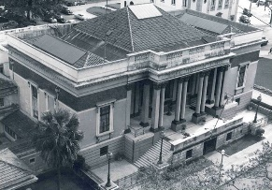  
 18 de setembro de 1946 (consegui essa Imagem)**  
Restauração da Justiça Federal, apenas em parte, com a criação do Tribunal Federal de Recursos (TFR) como integrante do Poder Judiciário, através da  [**Constituição de 18 de setembro de 1946**](http://www.planalto.gov.br/ccivil_03/Constituicao/Constituicao46.htm)**.**

**27 de outubro de 1965**Recriação da Justiça Federal, através [**Ato Institucional nº 2**](http://www.planalto.gov.br/ccivil_03/AIT/ait-02-65.htm), de 27 de outubro de 1965., (art. 6º), complementada pela Emenda Constitucional nº 16, de 26 de novembro de 1965.

**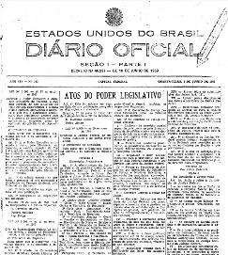  
  
 30 de maio de 1966** **(consegui essa Imagem)**  
Reimplantação da Justiça Federal no Brasil e estruturação da Justiça Federal de primeiro grau, através da [**Lei nº. 5.010**](http://www.planalto.gov.br/ccivil_03/Leis/L5010.htm), de 30 de maio de 1966 (Lei Orgânica da Justiça Federal).

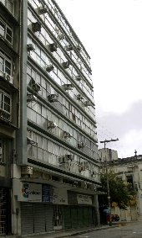

**2 de maio de 1967 (imagem do prédio da 1ª Vara)**

Instalação física provisória e reinstalação da Seção Judiciária de Pernambuco, pelo Decreto-Lei nº 253, de 28 de fevereiro de 1967, composta pelas 1ª e 2ª Varas Federais.

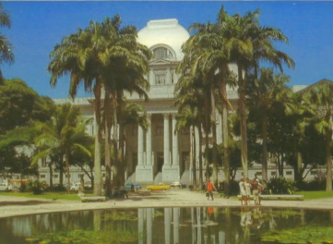 **2 de maio de 1967 (imagem do prédio da 2ª Vara)**Posse, no Conselho da Justiça Federal, dos primeiros Juízes Federais e dos Juízes Federais Substitutos. Dentre eles os juízes lotados na Justiça Federal em Pernambuco:   
1ª Vara: Arthur Barbosa Maciel, Juiz Federal; Adaucto José de Mello, Juiz Federal Substituto.   
2ª Vara: Orlando Cavalcanti Neves, Juiz Federal; Emerson Câmara Benjamin, Juiz Federal Substituto.

**1 de agosto de 1967**  
Primeira sentença, após a reinstalação da Seção Judiciária de Pernambuco, proferida pelo Juiz Federal Artur Barbosa Maciel, titular da 1º Vara da Justiça Federal em Pernambuco.

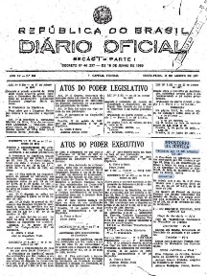

**18 de agosto de 1967 (consegui essa Imagem)**  
Aproveitamento dos primeiros servidores no quadro de pessoal da Justiça Federal em Pernambuco, todos estáveis de vários órgãos federais, através do [**Decreto de 17 de agosto de 1967**](http://wwwh.jfpe.jus.br/images/stories/espaco_memoria/linha_do_tempo/Decreto_1967.pdf), do Ministério da Justiça.

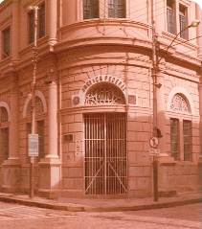

**11 de dezembro de 1968**   
Instalação da nova sede da Justiça Federal em Pernambuco, no antigo prédio onde funcionara a Cia Nacional de Navegação Costeira (Lloyd Brasileira), à rua da Moeda, 47. Recebeu a denominação de Fórum Desembargador Neves Filho.   
  
  
**novembro de 1971**  
Instalação da 3ª Vara Federal, pelo Provimento nº 64, de 31 de agosto de 1971, do Conselho da Justiça Federal. Primeiro Juiz a responder pela Vara: Adaucto José de Melo. 

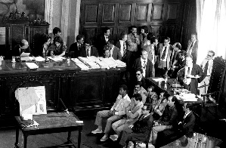**7 de outubro de 1983 (consegui essa Imagem nesse site) (**<http://memorialdademocracia.com.br/card/procurador-morre-ao-apurar-fraude>**)**  
Início do julgamento da morte do Procurador Pedro Jorge de Melo e Silva, ocorrido no dia 3 de março de 1982, Jardim Atlântico, em Olinda. Caso conhecido como Escândalo da Mandioca. Júri federal realizado na sala do Tribunal do Júri, no Palácio da Justiça e presidido pelo Juiz Adaucto José de Melo, da 3ª Vara Federal.

**19 de novembro de 1984**  
Criação das 4ª, 5ª e 6ª Varas Federais por desmembramento das 1ª, 2ª e 3ª Varas Federais, respectivamente, pelo Provimento nº 269, de 14 de novembro de 1984, do Conselho da Justiça Federal. Primeiros Juízes Federais: Genival Matias de Oliveira, 1ª Vara; Petrúcio Ferreira da Silva, 2ª Vara; Adaucto José de Mello, 3ª Vara; José Baptista de Almeida Filho, 4ª Vara; Francisco de Queiroz Bezerra Cavalcanti, 5ª Vara; e José Fernando Jardim de Camargo, 6ª Vara.

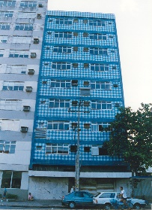**-**

**6 de dezembro de 1985**  
 Inauguração do Fórum Desembargador Neves Filho, nova sede da Justiça Federal em Pernambuco, em prédio situado na Av. Dantas Barreto, nº 1080, São José - Recife.

  
**22 de abril de 1986 (poderia ser essa Imagem ???)**  
Início das atividades da Biblioteca da Justiça Federal, no prédio situado à Av. Dantas Barreto, Bairro de São José. Através da Portaria nº. 42-DF, de 06 de fevereiro de 1996, passou a denominar-se Biblioteca Petrônio Maranhão Gomes de Sá, em homenagem ao Juiz Federal maranhense, que atuou nesta seccional no período de 1991 a 1994. Bibliotecária Maria de Lourdes C. B. de Oliveira.

**-**

**22 de maio de 1987**  
Inauguração da 7ª Vara Federal da Justiça Federal em Pernambuco, especializada em matéria agrária. Pelo Provimento nº 323, de 21 de maio de 1987, do Conselho da Justiça Federal. Primeiro Juiz a responder pela Vara: Ubaldo Ataíde Cavalcante. 

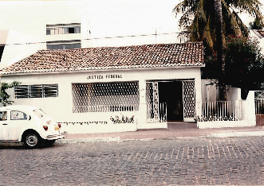  
**13 de junho de 1987 (Imagem da sede provisória na época)**  
 Inauguração da 8ª Vara Federal, no município de Petrolina, primeira vara no interior de Pernambuco. Pelo Provimento nº 329, de 10 de junho de 1987, do Conselho da Justiça Federal, em decorrência da política de interiorização da Justiça Federal. Primeiro Juiz a responder pela Vara: Francisco de Assis Betti. 

**14 de setembro de 1989**  
Criação das 9ª e 10ª Varas Federais por desmembramento das 4ª e 5ª Varas Federais, respectivamente. pelas Resoluções nº 11 e 12, de 11 de setembro de 1989, do Tribunal Regional Federal 5 ª Região. Primeiros Juízes a responderem pelas Varas: Francisco Alves dos Santos Júnior, 9ª Vara e Antônio Bruno de Azevedo Moreira, 10ª Vara.

**8 de maio de 1991 (não encontrei imagem)**  
Lançamento do Renpac - **Rede Nacional de Comunicação de Dados por Comutação de Pacotes** que permitiu acesso fácil, grátis e rápido das informações processuais, via micro, fax ou telex, pelas Seções Judiciárias do Ceará e Pernambuco. 

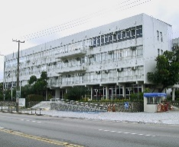**9 de outubro de 1991**  
Posse, no salão do Pleno do Tribunal Regional Federal - 5ª Região, dos magistrados aprovados no I Concurso de Juiz Federal Substituto - 5ª Região. 

**janeiro de 1994**  
Instalação provisória da sede da Seção Judiciária de Pernambuco no Palácio Frei Caneca, localizado à Av. Cruz Cabugá, bairro de Santo Amaro, Recife.   
  
**-**

**16 de maio de 1994**   
1ª mulher a ocupar o cargo de Juíza na Justiça Federal em Pernambuco: Juíza Federal Substituta Edwiges Conceição Caraciolo Rocha Wanderley na 7ª vara Recife/PE.

**19 de maio de 1994**   
Instalação da Subdiretoria do Foro, município de Petrolina, nos termos do Provimento nº 4, de 20 de abril de 1994, do Tribunal Regional Federal - 5ª Região. Primeiro Subdiretor do Foro Juiz Ubiratan de Couto Maurício. 



**setembro de 1994 (consegui essa Imagem, não sei se fica boa, mas é a capa)**  
Criação e publicação da primeira revista da Justiça Federal em Pernambuco - JFPE, com o título: Revista dos Juízes Federais da Seção Judiciária de Pernambuco.

**7 de maio de 1995**  
Instalação da Biblioteca da 8ª Vara Federal em Petrolina. Através da Portaria nº 15-SF, de 12 de dezembro de 1996, passou a denominar-se Biblioteca José Chrispiniano Rodrigues Coelho Brandão, em homenagem a uma importante liderança política da região no século XIX. Bibliotecária: Vilma Maria Reis.

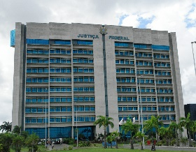 **20 de outubro de 1995**  
Inauguração da nova sede da Seção Judiciária de Pernambuco, localizada à av. Recife, 6250, Jiquiá.

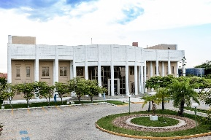  
**29 de novembro de 1996**  
Inauguração da sede própria da 8ª Vara Federal, município de Petrolina, Fórum Juiz Federal Adaucto José de Mello. Realização do 1º Encontro de Juízes Federais da 5ª Região em Vara do Interior.

**17 de maio de 1999**  
Implantação das 11ª Vara (Execução Fiscal), 12ª Vara (Cível) e 13ª Vara (Execução Penal), pelo Ato nº 129, de 11 de maio de 1999, do Tribunal Regional Federal - 5ª Região. Primeiros Juízes a responderem pelas Varas: Edvaldo Batista da Silva Júnior, 11ª Vara, Nilcéa Maria Barbosa Maggi, 12ª Vara e Hélio Silvio Ourem Campos, 13ª Vara.

**14 de janeiro de 2002**  
Instalação dos Juizados Especiais Federais Cíveis e Criminais, criados pela Lei nº 10.059, de 11 de novembro de 2001 e regulados pela Resolução nº 02, de 20 de fevereiro de 2002, do Tribunal Regional Federal – 5ª Região.

**14 de junho de 2002**  
Realização da 1ª sessão da Turma Recursal dos Juizados Especiais Federais, julgados 122 recursos do INSS. Presidida pelo Juiz Federal Edvaldo Batista da Silva Júnior, tendo como relatores os Juízes Hélio Ourem Campos e Joana Carolina Lins Pereira.

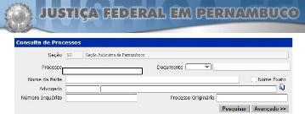

**30 de março de 2003**  **(consegui essa Imagem, fica boa???)**  
Implantação do sistema de acompanhamento processual - Tebas.

**12 de dezembro de 2003**   
Instalação de quatro Juizados Especiais Federais: I e III na 14ª Vara Federal, além do II e IV na 15ª Vara. Primeiros Juízes a responderem pelas Varas: Joana Carolina Lins Pereira, 14ª Vara e Georgius Luis Argentini Príncipe Credidio, 15ª Vara. 

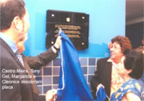

**21 de maio de 2004**   
Inauguração da Subseção Judiciária de Caruaru, Fórum Professor Lourival Vilanova, com a instalação da 16ª Vara Federal. Primeiro Juiz a responder pela Vara: Cesar Arthur Cavalcanti de Carvalho.

**3 de agosto de 2004**   
Implantação do Juizado Especial Digital nos Juizados Especiais Federais das 14ª e 15ª Varas Federais.   
  
  
**setembro de 2004**   
Implantação do software Áxon Monitor, integrado ao sistema de acompanhamento processual - Tebas, para juízes e diretores utilizarem com facilidade o Sistema Gerencial de Indicadores. 

**2 de setembro de 2004**   
Inauguração do primeiro Juizado Especial Federal Virtual no interior do Estado, que funciona na 16ª Vara da Subseção Judiciária de Caruaru, Fórum Professor Lourival Vilanova.

**15 de setembro de 2004**  
Uniformização e comunicabilidade dos sistemas de acompanhamento processual Esparta, Tebas e Creta, através da Resolução nº 19 do TRF-5ª Região de 15 de setembro de 2004.

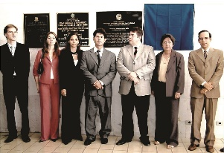

**25 de fevereiro de 2005**  
Inauguração da 17ª Vara Federal na Subseção Judiciária de Petrolina, Fórum Adaucto José de Mello. Primeira Juíza a responder pela Vara: Ara Cárita Muniz da Silva Mascarenhas.

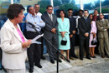  
  
**28 de fevereiro de 2005**   
Inauguração da Subseção Judiciária de Serra Talhada, Fórum Juiz Federal Artur Barbosa Maciel, com a instalação da 18ª Vara Federal e do Juizado Especial Federal Adjunto. Primeiro Juiz a responder pela Vara: Francisco Luís Rios Alves.

**17 de março de 2005** **(consegui essa Imagem)**  
 Instalação do Núcleo da Escola de Magistratura Federal da 5ª Região - ESMAFE, na sede da Seção Judiciária de Pernambuco, através da Portaria nº 01 da ESMAFE - TRF 5ª Região, 17/03/2005. Primeira Diretora do Núcleo Seccional da ESMAFE em Pernambuco, a Juíza Federal Joana Carolina Lins Pereira.

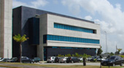

**29 de março de 2005**   
Inauguração do edifício Anexo 2 da Sede da Justiça Federal em Pernambuco.

**23 de maio de 2005**   
**Instalação** da primeira Vara Federal totalmente virtual, 19ª Vara, que abriga o V e VI Juizados Especiais Federais, ora denominados Juizados Digitais. Primeiro Juiz a responder pela Vara: Cesar Arthur Cavalcanti de Carvalho.

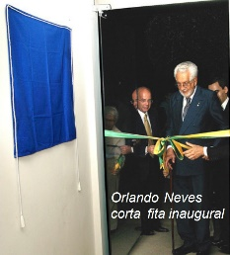

**12 de agosto de 2005**   
Inauguração da Subseção Judiciária de Salgueiro, Fórum Juiz Federal Orlando Cavalcanti Neves, com a instalação da 20ª Vara Federal. Primeiro Juiz a responder pela Vara: Georgius Luis Argentini Príncipe Credidio.

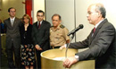  
  
**12 de setembro de 2005**   
Inauguração das 21ª e 22ª Varas Federais da Seção Judiciária de Pernambuco. Primeiros Juízes a responderem pelas Varas: Joana Carolina Lins Pereira, 21ª Vara e Francisco Antônio de Barros e Silva Neto, 22ª Vara.

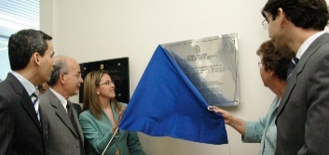  
  
**10 de novembro de 2005**   
Inauguração da 24ª Vara Federal na Subseção Judiciária de Caruaru, Fórum Professor Lourival Vila Nova. Primeira Juíza a responder pela Vara: Amanda Torres de Lucena Diniz Araújo.  
 

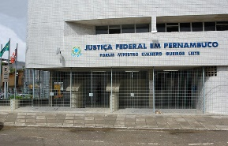 **11 de novembro de 2005**   
Inauguração da Subseção Judiciária de Garanhuns, Fórum Ministro Evandro Gueiros Leite, com a instalação da 23ª Vara. Primeiro Juiz a responder pela Vara: André Carvalho Monteiro.

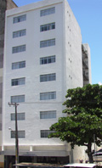

**10 de agosto de 2006**   
Transferência dos Juizados Especiais Federais das 14ª, 15ª e 19ª Varas da Seção Judiciária de Pernambuco, para nova sede, no Centro do Recife na av. Dantas Barreto, São José.

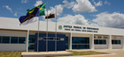**27 de novembro de 2006**   
Inauguração da sede própria do Fórum Juiz Federal Artur Barbosa Maciel, Subseção de Serra Talhada, 18ª Vara Federal. Primeiro Juiz a responder pela Vara: Francisco Luís Rios Alves.

**espaco memoria 2006**

**11 de dezembro de 2006**  
Inauguração do Espaço Memória da Justiça Federal em Pernambuco, no 10º andar do edifício-sede, Jiquiá.

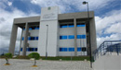

**26 de janeiro de 2007**   
Inauguração da sede própria do Fórum Professor Lourival Villanova, Subseção Judiciária de Caruaru.

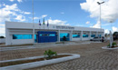

**09 de março de 2007**   
Inauguração da sede própria do Fórum Juiz Federal Orlando Cavalcanti Neves, Subseção Judiciária de Salgueiro, 20ª Vara Federal. 

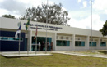  
**12 de março de 2007**   
Inauguração da sede própria do Fórum Ministro Evandro Gueiros Leite, na Subseção Judiciária de Garanhuns, 23ª Vara Federal. 

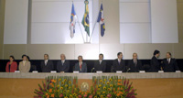

**28 de maio de 2007**   
Cerimônia de comemoração de 40 anos de reinstalação da Justiça Federal em Pernambuco. 

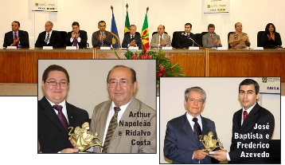

**3 de setembro de 2007**   
Comemoração dos 20 Anos de Instalação da Justiça Federal no município de Petrolina, homenageando o Desembargador Federal Ridalvo Costa.



**20 e 21 de setembro de 2008**   
Realização da primeira Olimpíada da Justiça Federal em Pernambuco.



**2 de junho de 2009**   
Lançamento do primeiro número da *Revista  
Jurídica da Seção Judiciária de Pernambuco.* 

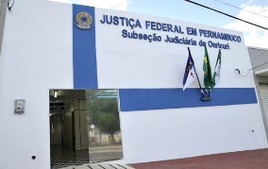

**24 de agosto de 2010**   
Inauguração da Subseção Judiciária de Ouricuri, com a instalação da 27ª Vara Federal. Primeiro Juiz a responder pela Vara: Bruno Zanatta (Substituto).

  
  
**04 de novembro de 2010**   
Implantação, na Justiça Federal em Pernambuco, do Sistema de Processo Judicial Eletrônico - PJE.

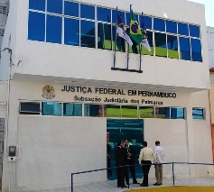

**09 de novembro de 2010**   
Inauguração da Subseção Judiciária dos Palmares, com a instalação da 26ª Vara Federal. Primeiro Juiz a responder pela Vara: Tiago Antunes Aguiar.

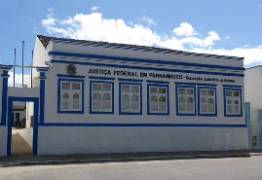

**16 de novembro de 2010**   
Inauguração da Subseção Judiciária de Goiana, 25ª Vara Federal. Primeiro Juiz a responder pela Vara: Almiro José da Rocha Lemos.

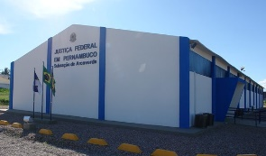

**17 de março de 2011**   
Inauguração da Subseção Judiciária de Arcoverde, 28ª Vara Federal. Primeira Juíza a responder pela Vara: Daniela Zarzar Pereira de Melo Queiroz.

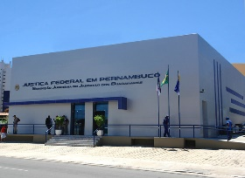  
  
  
**18 de março de 2011**   
Inauguração da Subseção Judiciária de Jaboatão dos Guararapes, com a instalação das 29ª e 30ª Varas Federais. Primeiros Juízes a responderem pelas Varas: Adriana Franco Melo Machado (Substituta), 29ª Vara e José Baptista de Almeida Filho Neto, 30ª Vara.

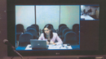**18 de abril de 2011**   
Realização da primeira sessão de Turma Recursal por videoconferência, em sessão da 1ª Turma, pela Juíza Federal Carolina Souza Malta, da 17ª Vara da Subseção de Petrolina. 

**10 de maio de 2011**  
Inauguração da 31ª Vara Federal, privativa do Juizado Especial Federal, na Subseção Judiciária de Caruaru. Primeira Juíza a responder pela Vara: Carolina Souza Malta.

**5 de dezembro de 2011**   
Implantação do Sistema Fluxos como sistema informatizado único para automação dos documentos e processos administrativos.

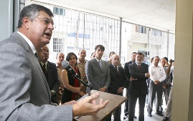

**13 de abril de 2012**   
Inauguração da 32ª Vara Federal, Juizado Especial Federal, na Subseção Judiciária de Garanhuns, Fórum Ministro Evandro Gueiros Leite. Primeira Juíza a responder pela Vara: Marília Ivo Neves.

**7 de janeiro de 2013**   
Instalação das 1ª e 2ª Turmas Recursais dos Juizados Especiais Federais no edifício-sede da Justiça Federal em Pernambuco.

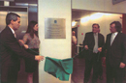

**11 de junho de 2013**   
Inauguração da 33ª Vara Federal, a terceira, no Recife, especializada em Execuções Fiscais. Primeira Juíza a responder pela Vara: Roberta Walmsley Soares Carneiro Porto de Barros.

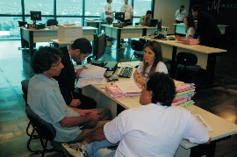

**22 de outubro de 2013**   
Criação do Centro Judiciário de Solução de Conflitos e Cidadania (Cejusc), pela Direção do Foro da Justiça Federal em Pernambuco (JFPE), através da Portaria nº 273/DF, de 22/10/2013.

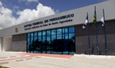  
**03 de dezembro de 2013**   
Inauguração da Subseção Judiciária do Cabo de Santo Agostinho, com a instalação das 34ª e 35ª Varas Federais. Primeiros Juízes a responderem pelas Varas: Joaquim Lustosa Filho, 34ª Vara e Claudio Kitner, 35ª Vara.

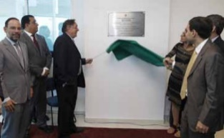 **29 de abril de 2014**   
Inauguração da 37ª Vara Federal na Subseção Judiciária de Caruaru, Fórum Professor Lourival Villanova. Primeiro Juiz a responder pela Vara: Rodrigo Vasconcelos Coêlho de Araújo.

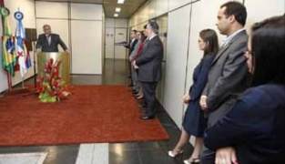

**6 de maio de 2014**   
Inauguração da 36ª Vara Federal, no edifício-sede da Justiça Federal em Pernambuco. Primeira Juíza a responder pela Vara: Carolina Souza Malta.

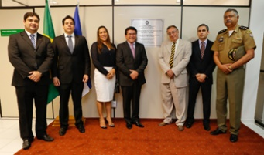 **20 de novembro de 2014**   
Inauguração da 38ª Vara Federal e do edifício-anexo do Fórum Juiz Federal Artur Barbosa Macie na Subseção Judiciária de Serra Talhada. Primeira Juíza a responder pela Vara: Madja de Sousa Moura Florencio.

**-**

**15 de dezembro de 2014**   
Instalação da 3ª Turma Recursal dos Juizados Especiais Federais no edifício-sede da Justiça Federal em Pernambuco. 

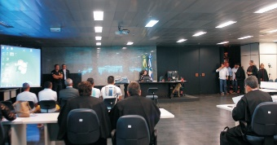

**14 e 15 de abril de 2015**   
Realização de júri popular referente ao homicídio do advogado Manoel Mattos, pela 36ª Vara Federal, Juíza Titular Carolina Souza Malta.

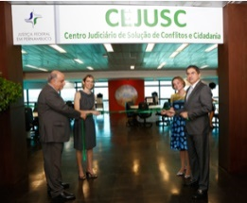

**19 de outubro de 2015**   
Inauguração do Centro Judiciário de Solução de Conflitos e Cidadania (Cejusc), localizado no 10º andar do Edifício-Sede da Seção Judiciária de Pernambuco.

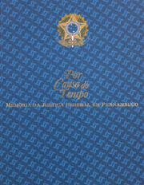

**09 de dezembro de 2015**   
Lançamento do livro "Por Causa do Tempo: memória da Justiça Federal em Pernambuco", no ano em que a Justiça Federal comemora 125 anos de existência.

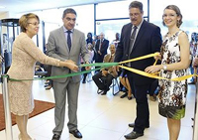   
  
**10 de dezembro de 2015**   
Inauguração da sede definitiva da Subseção Judiciária dos Palmares, cujo terreno é de propriedade da JFPE, doado pela Prefeitura de Palmares.

**3 de março de 2016**  
Realização da primeira audiência de custódia da Subseção Judiciária de Garanhuns na 23ª Vara.

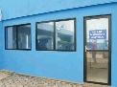**20 de março de 2016**   
Realização da primeira audiência de custódia da Seção Judiciária de Pernambuco, promovida pelo 2º Relator da 1ª Turma Recursal, Juiz Federal Flávio Roberto Ferreira de Lima.

**1 de abril de 2016**  
Instalação de sala para realização de audiências de custódia localizada no térreo do anexo 1 do edifício-sede da JFPE.

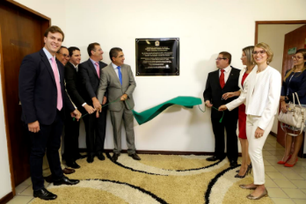

**10 de fevereiro de 2017**  
Inauguração do Centro Judiciário de Solução de Conflitos e Cidadania (Cejusc) da Subseção Judiciária de Petrolina,



**22 de maio de 2017**  
  
Celebração dos 50 anos da reinstalação da Justiça Federal em Pernambuco.

**3 de julho de 2017**   
  
Implantação do novo Sistema Eletrônico de Informações - SEI em todas as unidades da Justiça Federal em Pernambuco, em substituição ao Sistema Fluxus.

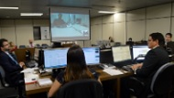  
  
**23 de agosto de 2017**   
  
Realização da primeira sustentação oral por videoconferência, entre as cidades do Recife e Caruaru, que aconteceu na 1ª Turma Recursal.

**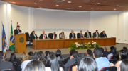  
2 a 6 outubro de 2017**  
  
Comemoração dos 30 anos de instalação da Subseção Judiciária de Petrolina. 

**21 de novembro de 2017**   
Implantação do Centro Local de Inteligência da Seção Judiciária de Pernambuco.

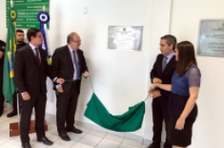**19 de janeiro de 2018**  
  
Inauguração da ampliação das instalações da Subseção Judiciária de Garanhuns. As 23ª e 32ª Varas que funcionavam em locais diferentes, passaram a atender em um único local.

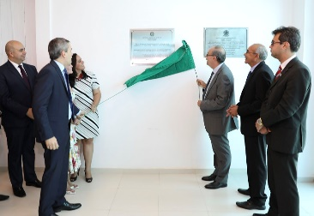

**27 de setembro de 2018**  
  
Inauguração da reforma e ampliação do imóvel que abriga a Subseção Judiciária de Goiana. Uma edificação secular, conhecida por “Casarão das Sete Janelas”.

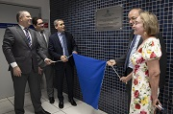

**26 de março de 2019**  
Inauguração do Data Center da Justiça Federal em Pernambuco (JFPE), O Data Center vai abrigar, em integração com o TRF5, todos os serviços de Tecnologia da Informação (TI) da Justiça Federal na 5ª Região.



**4 de junho de 2019**  
Implantação do Sistema Eletrônico de Execução Unificado (SEEU) pelo Tribunal Regional Federal da 5ª Região.

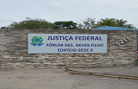

**17 de fevereiro de 2020**  
Inauguração do Edifício-Sede II da Justiça Federal em Pernambuco que passa abrigar os Juizados Especiais Federais (JEFs), compostos pelas 14ª, 15ª e 19ª Varas, a Subseção de Jaboatão dos Guararapes, 29ª e 30ª Varas, além de uma extensão da Subseção do Cabo de Santo Agostinho, 34ª e 35ª Varas.